Практическое занятие 2
Тема: Схема устройства АПВ шин
Цель: Изучение принципа работы элементов схемы АПВ шин

Опрос домашнего задания:
- Определить последовательность срабатывания YAC и YAT;
- В каких случаях элемент YAC не будет срабатывать;
- Какова необходимость реле КТ в схеме АПВ;
- Для чего в схеме АПВ необходим элемент SA;
- В каких случаях возможен запрет АПВ.

На рисунке. приведена принципиальная схема устройства АПВ шин.
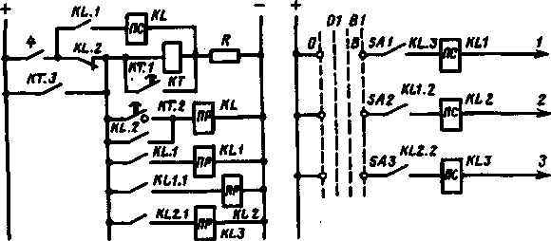

Устройство состоит из общих для всех присоединений (в качестве присоединений могут быть, например, питающие линии) реле времени КТ и двухобмоточного промежуточного реле KL. Кроме того, для каждого присоединения, включаемого при АПВ шин, предусматривают индивидуальные двухобмоточные промежуточные реле KL1, KL2 и т. д.
Эти реле имеют последовательную ПС и параллельную ПР обмотки и срабатывают в том случае, если только одна обмотка находится под напряжением. Пуск устройства АПВ шин осуществляется при действии защиты шин (контакт 4 замыкается). При этом срабатывает и самоудерживается реле КТ. В момент замыкания проскальзывающего контакта КТ.2 (уставка которого должна превышать время возврата защиты шин после отключения повреждения) срабатывает и самоудерживается реле KL.
При этом размыкается его размыкающий контакт KL.2 в цепи пуска реле AT при действии защиты шин, замыкается его замыкающий контакт KL.1 в цепи шунтирования обмотки реле КТ, а также замыкаются его контакты в цепях ПР и ПС (цепь включения выключателя Q1) обмоток реле KL1. Однако реле АХ 7 не срабатывает, так как его обмотки включены встречно. Реле KL1 срабатывает после включения Q1, когда цепь включения Q1 будет разомкнута его вспомогательным контактом (на рисунке не показана).
Затем замкнутся цепь параллельной обмотки реле KL2 и цепь включения выключателя Q2 и т. д. После включения всех присоединений устройство АПВ шин возвращается в исходное положение, что обеспечивается шунтированием обмотки реле КТ его упорным замыкающим контактом КТ. 1; 1, 2, 3 — на включение выключателей соответственно Q1, Q2, Q3 (на рисунке не показаны).
Рассмотренное выше действие устройства имеет место при успешном АПВ выключателя первого присоединения, т. е. при неустойчивом повреждении на шинах. В случае устойчивого повреждения на шинах после включения первого присоединения повторно действует защита шин и шунтируется обмотка реле КТ последовательной обмоткой реле KL и его замыкающим контактом KL. 1. Благодаря этому обеспечивается немедленное прекращение действия устройства вследствие размыкания мгновенного замыкающего контакта КТ.З. Шунтирование обмотки реле КТ продолжается до момента возврата защиты шин, что обеспечивается последовательной обмоткой реле KL.
АПВ электродвигателей применяется в установках напряжением до 1 кВ и выше, когда для обеспечения самозапуска наиболее ответственных электродвигателей приходится отключать, кроме неответственных, также часть ответственных электродвигателей.

Домашнее задание:
- В чем необходимость в схеме реле KL;
Для чего в схеме АПВ необходим элемент SA1;
Для чего в схеме АПВ необходим элемент SA2;
Для чего в схеме АПВ необходим элемент SA3.

